Reichen die erneuerbaren Energien und was könnten wir tun?
- Du hast an Hand des Leitfadens im Laufe des Schuljahres berechnet, wie viel Energie die jeweiligen regenerativen Energien Sonne, Wind, Wasser, Biomasse und Geothermie in Deutschland pro Jahr liefern können und hast eine ähnliche Graphik wie die in Material 1 abgebildete erhalten.
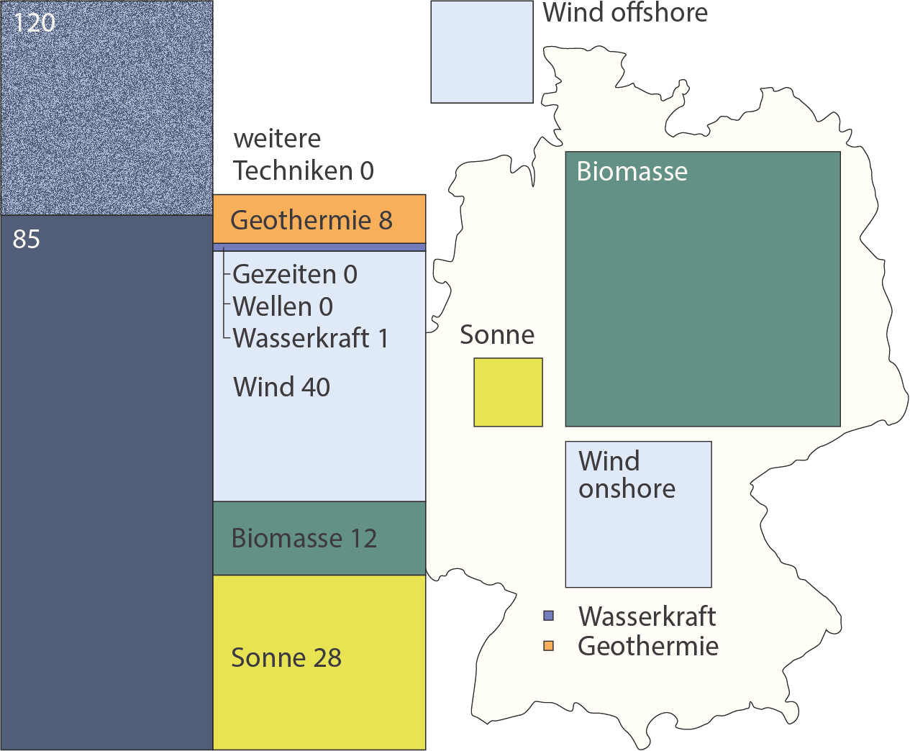
- Vergleiche jetzt die gesamte Energie, die man theoretisch in Deutschland erzeugen kann mit der im Moment benötigten Energie von $120 kWh$ pro Person und Tag! Was stellst Du fest?
- Überlege Dir, welches große Problem die erneuerbare Energien Sonne und Wind hinsichtlich einer dauerhaften Versorgung haben und wie man dieses Problem lösen könnte!
- Erkläre dann, unter Berücksichtigung von Aufgabe b), warum es sein kann, dass der Endenergiebedarf bei gleichbleibendem Verhalten in Zukunft höher ist als zu Zeit und man deshalb eher mit $120 kWh$als mit $85 kWh$ rechnen muss!
Material 1: Bilanz der maximale möglichen Energien in Deutschland

- In öffentlichen Diskussionen hört man oft Aussagen wie
„Warum pflastert man den die schönen Felder mit PV zu und macht nicht stattdessen PV auf die Dächer?“
„Warum braucht man die vielen Windräder und baut nicht stattdessen mehr PV?“
„Warum baut man nicht Windräder nur ins Meer?
Nimm zu den Aussagen unter Berücksichtigung von Material 1 und den Ergebnissen aus Aufgabe 1 Stellung. Überlege Dir dazu, wie sich die Bilanz verändern würde, wenn man so handeln würde wie in der jeweiligen Aussage gefordert wird!

- Wir haben in Aufgabe 1 festgestellt, dass es nicht möglich ist, in Deutschland den jetzigen Energiebedarf mit erneuerbaren Energien zu decken!
Notiere mindestens drei Ideen, wie es Deutschland gelingen kann, den vertraglich vereinbarten Ausstieg aus den fossilen Energien zu schaffen und bewerte die jeweiligen Lösungsansätze!

- Erörtere, ob Du in deinen Verhalten dazu beitragen kannst, dass die Energiewende gelingt! Führe gegebenenfalls Verhaltensänderungen auf und bewerte diese!

Reichen die erneuerbaren Energien und was könnten wir tun? Lösungshinweise
- Du hast an Hand des Leitfadens im Laufe des Schuljahres berechnet, wie viel Energie die jeweiligen regenerativen Energien Sonne, Wind, Wasser, Biomasse und Geothermie in Deutschland pro Jahr liefern können und hast eine ähnliche Graphik wie die in Material 1 abgebildete erhalten.
- Vergleiche jetzt die gesamte Energie, die man theoretisch in Deutschland erzeugen kann mit der im Moment benötigten Energie von $120 kWh$ pro Person und Tag! Was stellst Du fest?
Man kann theoretisch 88kWh pro Tag und Person erzeugen, benötigt aber 120kWh. Das heißt die Energie reicht nicht, man kann den jetzigen Bedarf nicht decken.

- Überlege Dir, welches große Problem die erneuerbare Energien Sonne und Wind hinsichtlich einer dauerhaften Versorgung haben und wie man dieses Problem lösen könnte!
Material 1: Bilanz der maximale möglichen Energien in Deutschland
Erneuerbare Energien, vor allem Wind und Sonne haben das Problem, dass die Sonne nicht immer scheint und nicht immer Wind weht. Teilweise kann man das ausgleichen durch den Netzausbau, aber man benötigt für manche Zeiten Speichermöglichkeiten.

- Erkläre dann, unter Berücksichtigung von Aufgabe b), warum es sein kann, dass der Endenergiebedarf bei gleichbleibendem Verhalten in Zukunft höher ist als zu Zeit und man deshalb eher mit $120 kWh$als mit $85 kWh$ rechnen muss!

Beim Speichern von Energie geht Energie verloren, da keine Umwandlung einen Wirkungsgrad von 100% hat. Deshalb benötigt man auf Grund der Speicherverluste mehr Energie.
(genauere Hinweise finden sich in den Büchern und unter Hinweise)

- In öffentlichen Diskussionen hört man oft Aussagen wie
Generell reicht die Energie nicht.

„Warum pflastert man den die schönen Felder mit PV zu und macht nicht stattdessen PV auf die Dächer?“
Wenn man nur die Dächer voll machen würde, würde man anstelle von $28kWh$ Sonnenenergie nur ca. 10kWh Sonnenergie erhalten. Das gesamte Potential wäre anstelle von $88kWh$ nur 70kWh und würde somit den Bedarf in auf keinen Fall decken. Freiflächenanlagen sind also somit nötig.

„Warum braucht man die vielen Windräder und baut nicht stattdessen mehr PV?“
Da der Bedarf nicht oder nur schwer durch erneuerbare Energien gedeckt werden kann, sogar wenn man Wind und Sonne stark ausbaut, wird klar, dass man beide Energieträger benötigt. Man könnte allerdings weniger Windkraftanlagen bauen und dafür mehr Photovoltaik. Allerdings ist dabei zu berücksichtigen, dass dann der Speicherbedarf und somit der Gesamtenergiebedarf eher steigen würde, da Wind und Sonnenenergie sich gegenseitig ergänzen. Windenergie steht eher nachts und im Winter und Solarenergie dagegen eher tagsüber und im Sommer zur Verfügung.

„Warum baut man nicht Windräder nur ins Meer?
Da der Bedarf nicht oder nur schwer durch erneuerbare Energien gedeckt werden kann, sogar wenn man Wind auch an Land ausbaut, wird klar, dass man Onshore-Windkraft benötigt. Es würden sonst ca. 20kWh fehlen.

Nimm zu den Aussagen unter Berücksichtigung von Material 1 und den Ergebnissen aus Aufgabe 1 Stellung. Überlege Dir dazu, wie sich die Bilanz verändern würde, wenn man so handeln würde wie in der jeweiligen Aussage gefordert wird!

- Wir haben in Aufgabe 1 festgestellt, dass es nicht möglich ist, in Deutschland den jetzigen Energiebedarf mit erneuerbaren Energien zu decken! Notiere mindestens drei Ideen, wie es Deutschland gelingen kann, den vertraglich vereinbarten Ausstieg aus den fossilen Energien zu schaffen und bewerte die jeweiligen Lösungsansätze!
Lösung 1: Deutschland muss schnell alle Arten erneuerbarer Energien, Speichertechnologien und die Stromnetze ausbauen. Wichtig wäre es auch die Stromnetze nicht nur national sondern auch international auszubauen, da man so Schwankungen in der Erzeugung besser ausgleichen kann.
Lösung 2: Eine Möglichkeit, den fehlenden Bedarf auszugleichen, wäre auch erneuerbare Energien zu importieren. Zum einen wäre es möglich Strom zum Beispiel aus Spanien oder Nordafrika zu importieren oder Energieträger wie Wasserstoff. Ein Problem hierbei ist die politischen Voraussetzungen hinsichtlich einer Zusammenarbeit zwischen Europa und Nordafrika und die Abhängigkeiten, die sich daraus ergeben. Zum anderen wäre es nötig, die Erzeugung und die Importe innerhalb von höchstens 30 Jahren zu realisieren, da Deutschland spätestens 2050 klimaneutral sein muss, was eine riesige Herausforderung ist. Außerdem wären für den Import von großen Mengen Strom zahlreiche Stromleitungen nötig, die durch benachbarte Länder führen müssten. Diese Leitungen wären zum einen sehr teuer und würden in den betroffenen Ländern wahrscheinlich auf Widerstand stoßen.
Lösung 3: Um die Versorgung mit Energie auch in Zukunft zu sichern, wäre eine Lösung, dass wir als Gesellschaft es schaffen würden, Energie zu sparen. Somit würde der Bedarf sinken und der Bedarf würde der erzeugten Energie entsprechen. Ein Teil der Einsparung wäre möglich, indem zum Beispiel die Mobilität elektrifiziert wird, die Häuser besser gedämmt werden und Wärmepumpen eingesetzt werden. Ob dies reichen wird, ist allerdings fraglich, so dass wir uns wahrscheinlich anpassen müssen, indem wir zum Beispiel weniger fliegen, mehr öffentliche Verkehrsmittel oder Fahrräder nutzen oder unsere Ernährung umstellen.

- Erörtere, ob Du in deinen Verhalten dazu beitragen kannst, dass die Energiewende gelingt! Führe gegebenenfalls Verhaltensänderungen auf und bewerte diese!

Mögliche Lösung

Einsatz für den Ausbau von Windkraft und Solarenergie in der Gemeinde
In Diskussionen mit Mitmenschen Fakten erklären
Eltern überzeugen, dass eine PV Anlage oder ein Balkonkraftwerk gebaut wird

Selber überlegen, wie man Energie sparen könnte, z.B. mehr Fahrrad fahren, weniger Fliegen, weniger Fleisch essen, weniger Konsum…

Endenergie ist die Energie, die genutzt werden kann zum Beispiel Strom und beträgt heute $85 kWh$ pro Person und Tag!
Endenergie ist die Energie, die genutzt werden kann zum Beispiel Strom und beträgt heute $85 kWh$ pro Person und Tag!

